ATSAKYMAI NR.2

- Pateiktuose atsakymuose 2 atsakymas nurodote, kad reikia įsivertinti angų vėdinimo sistemai įrengimą. Prašome pateikti vėdinimo projekto dalį.

Atsakymas: Priedas ŠVOK angų įrengimui.

- Pateiktuose atsakymuose 4 atsakymas nurodote, kad reikia įsivertinti lietaus vandens pajungimą į miesto tinklus. Prašome pateikti LVN projekto dalį.

Atsakymas: Lietaus nuotėkų tinkai (LVN) įrengti ankstesniuose etapuose, todėl tik reikės prijungti lietvamzdžius į nuotakyną.
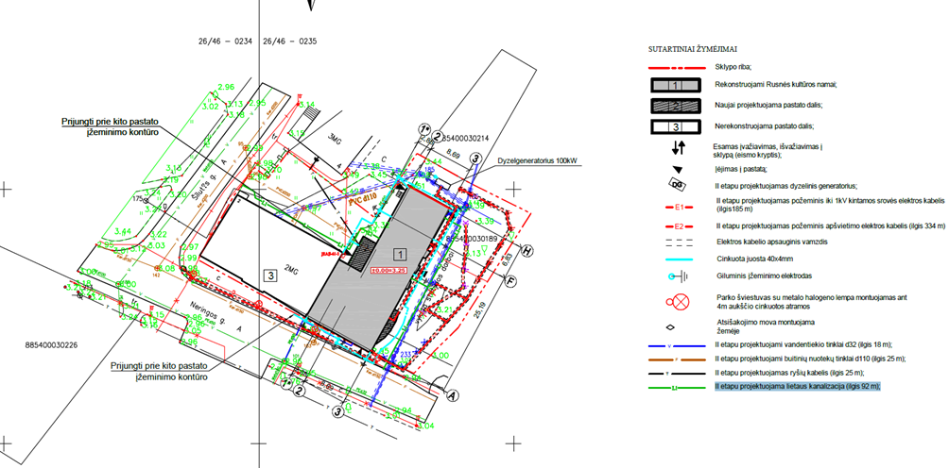

- Prašome patikslinti ar reikia įsivertinti langus ir duris numatytus H-G fasado ašyje, kuriems iškertamos angos. Jei taip prašome pateikti gaminių žiniaraštį ir specifikaciją.

Atsakymas: Langai ir įėjimo durys projektuojamos iš klijuoto kietmedžio, kuris tonuojamas ir lakuojamas pusiau matiniu laku 2 kartus. Tonavimo spalvą parenka projektuotojai. Langai įstiklinami vienkameriniu stiklo paketu su 1 selektyviniu stiklu. Šilumos perdavimo koeficientas Un=1,7w/m² K.

- Prašome pateikti lauko elektros projekto dalį.

Atsakymas: Naujai elektros instaliacija netiesiama ji jau padaryta ankstesniuose etapuose, būtina tik perkelti esamus prietaisus ant naujai sumontuoto ir apšiltinto fasado.

Pateikiamas pavyzdys.
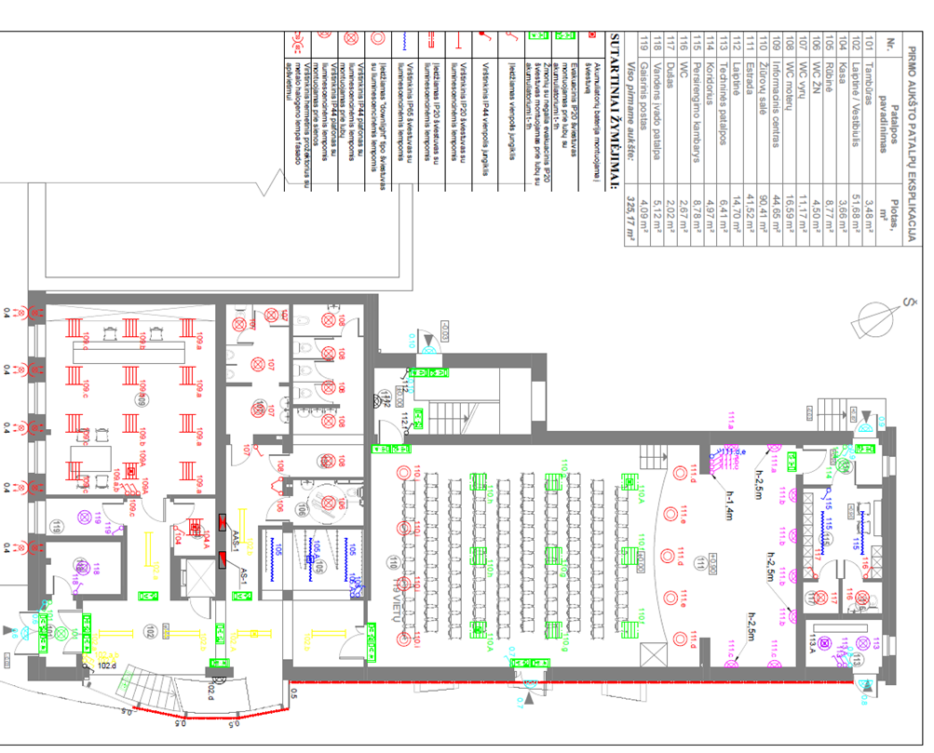

- Pateiktuose atsakymuose 10 atsakymas prieštarauja tame pačiame puslapyje 3 atsakymui, dėl angų kirtimo. Prašome patikslinti.

Atsakymas: Šiose apimtyse angos gali būti kertamos ar gręžiamos tik vėdinimo oro paėmimo ir išmetimo ir kondicionavimo sistemai (išgręžiant kiaurymes).

